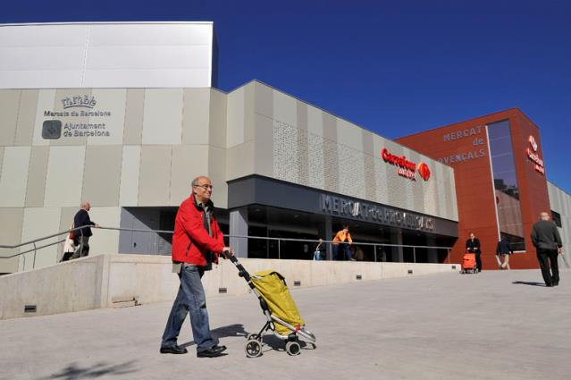

Provençals estrena un mercat renovat

- Clients i comerciants disposen de nous serveis i accessos

- S’amplia l’horari de venda al mercat totes les tardes de dimarts a divendres

- S’incorpora un operador d’autoservei
El nou mercat

El mercat de Provençals estrena noves instal·lacions després d’una remodelació, les obres de la qual han durat 13 mesos, un menys del previst. Nous accessos, una coberta amb aparcament amb un centenar de places, una façana nova, i en el seu interior, uns serveis renovats per als comerciants que hi treballen i per a confort dels clients, i un nou operador de supermercat.

La principal novetat pels veïns i veïnes la incorporen els 37 comerços que, d’acord amb l’Institut de Mercats, han decidit obrir per les tardes de dimarts a divendres (de dimarts a dijous de 7 a 14 hores i de 17:30 a 20:30 hores, i divendres de 7 a 14 hores i de 16 a 20:30 hores).

La reforma d’aquest mercat s’ha fet sense que hagi estat necessari instal·lar un espai provisional de venda i, per tant, en convivència amb l’activitat comercial. El tancament durant 35 dies l’estiu de 2012 va fer possible la realització de les obres més importants.

El procés de millora del mercat ha seguit els criteris del model amb què l’Institut de Mercats emprèn tota remodelació: fer més competitius aquests espais comercials, treballar sobre la base d’un acord de col·laboració público-privada, adequar l’oferta comercial a la demanda real dels compradors i ciutadans i dotar la instal·lació de més qualitat en els seus serveis. Els arquitectes autors del projecte de la reforma han estat Fernando Mur i Joan Garganté (Mur-Garganté Arquitectes Associats).

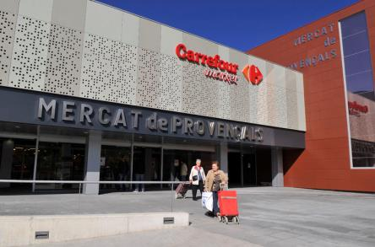
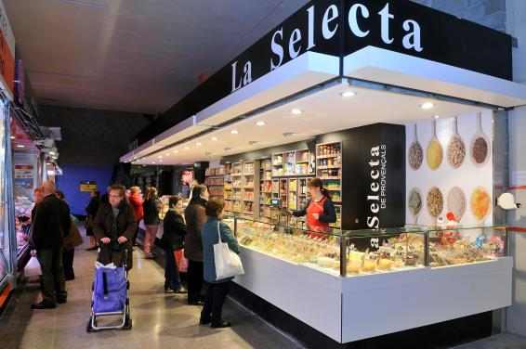

Passat i futur

El mercat és un edifici que es va construir el 1974, integrat dins el parc de Sant Martí de Barcelona, al costat d’altres instal·lacions esportives, educatives i de lleure. Amb el pas dels anys, el mercat ha necessitat una millora general, tant de l’edifici com de la seva estructura comercial amb l’objectiu de fer-lo més modern i competitiu.

El fet que està situat en un espai amb expectatives de creixement, prop de la Sagrera, fa que aquest mercat es pugui beneficiar de les iniciatives de millora que es desenvolupin en l’entorn. Aquesta ha estat una de les raons per les quals es va proposar també una renovació de la imatge exterior del mercat.

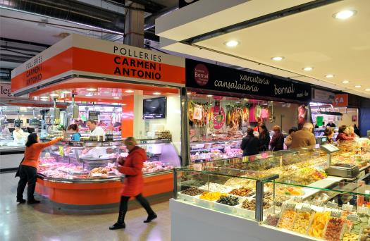

La reforma

El projecte de remodelació tenia com a principals objectius modernitzar el mercat i dinamitzar la seva activitat comercial. A l’hora de plantejar la seva reforma, es va decidir la millora de l’exterior de l’edifici per fer-lo més visible tot i dotant-lo d’una nova imatge i també la renovació dels seus accessos per a comoditat dels compradors. El mercat s’ha ampliat en la seva superfície comercial tot i que segueix oferint la percepció que es tracta d’un sol edifici.

Amb la remodelació, el mercat ha guanyat espai per a la ubicació d’un àrea d’autoservei, que es va adjudicar en concurs públic a l’empresa Carrefour, s’ha renovat la zona de molls de càrrega i descàrrega i l’àrea de brossa. Ara, la coberta, que proporcionava 50 places d’aparcament, n’ofereix fins a un centenar. La rampa d’accés a l’aparcament es va enderrocar, ja que tenia un pendent massa pronunciat i se n’ha fet una de nova.

A la façana antiga, s’hi han superposat uns elements prefabricats petris de gran format i de colors gris clar i fosc, de baix manteniment i amb aïllament tèrmic. Actuen com una segona pell. Tècnicament, es tracta d’un sistema de façana ventilada. Els elements prefabricats s’hi han incorporat amb una modulació acurada, tant pel fa a la col·locació de les diferents peces com pel tractament cromàtic. Un cop feta la reforma, tot l’edifici del mercat manté la mateixa cota d’alçada, amb l’excepció d’uns nuclis de comunicació vertical per facilitar la comunicació entre plantes.

Funcionalment, el trasllat del moll de càrrega i descàrrega i de l’espai per a la brossa a la banda sud de l’edifici ha servit per a habilitar el nou accés principal i una nova plaça pública. També ha facilitat la creació d’un nou porxo-vestíbul d’entrada, comú per a mercat i supermercat, tot i que permet un accés independent a l’autoservei quan el mercat estigui tancat. A les franges horàries comuns, l’accés al supermercat es produeix des de l’interior del mercat per tal de promoure la interacció entre els dos formats de venda.

Per millorar l’accessibilitat, s’ha habilitat una rampa a l’entrada sud del recinte per a persones amb mobilitat reduïda.

La planificació i el control del calendari de l’obra ha estat determinant per a la finalització dels treballs abans dels terminis previstos i perquè els treballs s’hagin pogut fer mentre el mercat ha mantingut la seva activitat comercial, amb l’excepció del tancament de 35 dies a l’agost. Però també ha estat clau el trasllat i construcció de la nova estació transformadora d’electricitat, junt amb l’enderroc i construcció de la rampa d’accés dels vehicles a l’aparcament de la coberta. A més, es van establir àrees de treball fins i tot segellades per evitar la generació de pols a l’interior del mercat i es van fer obres fora de l’horari comercial.

Mesures d’estalvi energètic

S’hi han instal·lat plaques fotovoltaiques a la coberta així com plaques solars per a la producció d’Aigua Calenta Sanitària (ACS). S’hi ha instal·lat també un sistema que permet la recuperació frigorífica del sistema de climatització: enlloc de fer servir contínuament els compressors, el sistema fa servir aire de l’exterior i amb una petita variació de temperatura el canalitza cap a l’interior en forma d’aire calent o fred. Les bombetes de l’enllumenat de tot el mercat són de baix consum.

Resum de les actuacions

- S’ha reformat la planta de vendes i els espais comuns de la planta baixa: el paviment, els falsos sostres, els revestiments i instal·lacions generals.
- Moltes parades han renovat la seva botiga.
- S’ha incorporat un autoservei per facilitar una sola acció de compra als veïns i veïnes: pel fresc i per l’envasat.
- S’ha ampliat l’horari per les tardes, de dimarts a divendres.
- S’ha incrementat el volum de la superfície edificable per acollir el nou operador i s’ha realitzat de forma que el nou espai quedi integrat en l’edifici actual, tot oferint una imatge unitària.
- S’ha millorat l’accessibilitat al mercat i s’han suprimit les barreres arquitectòniques.
- S’ha ampliat l’aparcament per als clients fins a 100 places.
- S’han renovat les façanes amb estructures prefabricades que fan més visible l’edifici i la seva imatge exterior s’ha unificat.
- S’ha traslladat i remodelat completament la zona logística: moll de càrrega i descàrrega i àrea de brossa.
- S’han renovat les cambres frigorífiques i millorat les instal·lacions a la planta soterrani
- L’accés principal al mercat s’ha situat davant el parc, a la zona del futur passeig cap a l’estació de l’AVE, nou punt de centralitat del barri. S’ha creat un nou vestíbul principal pels clients des d’aquest punt.
- S’ha renovat la instal·lació de climatitizació, il·luminació i escalfament d’aigua amb un sistema d’estalvi energètic.

Superfícies construïdes actuals i al final de la remodelació:

Superfície inicial | Superfície final | Increment
7.809,95 m2 | 12.080,70 m2 | 4.270,75

Inversió : 8 milions d’euros

